Atelier PHP

Exercice 1 :

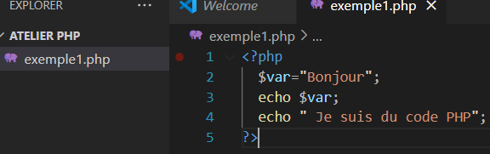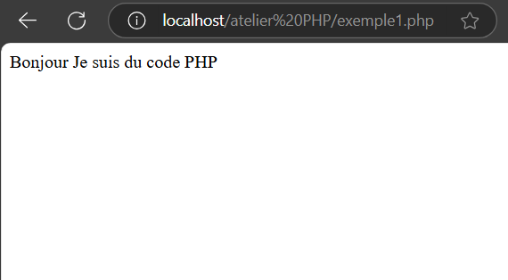

Exercice 2 :

1)

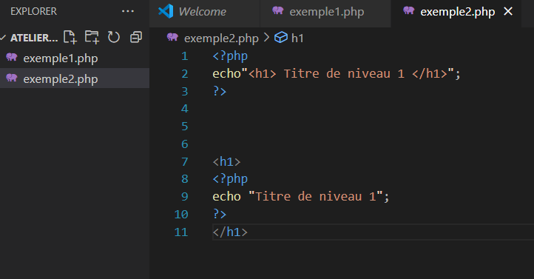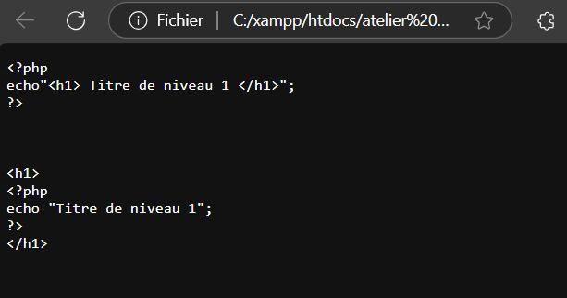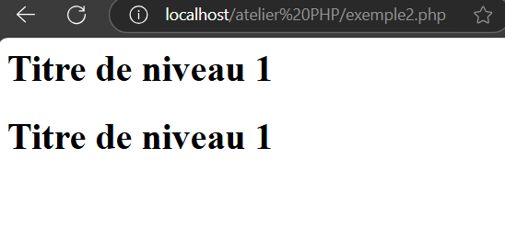

2)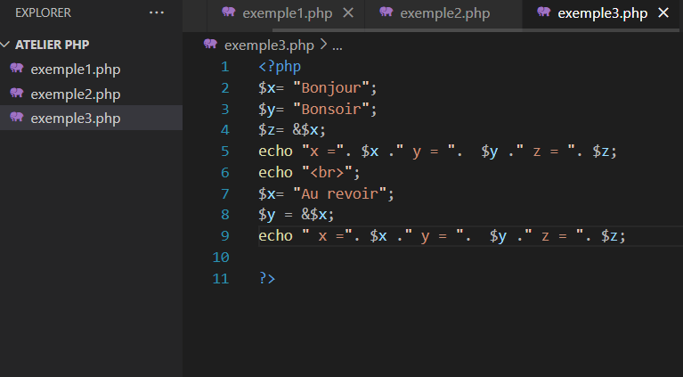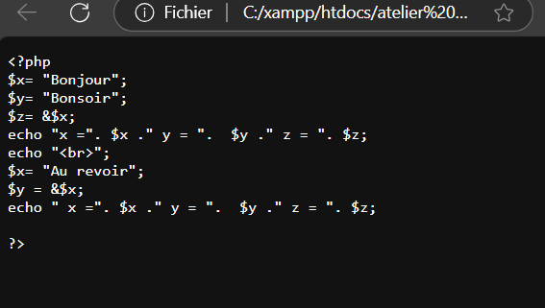

Exercice 3 :

1)

2) 3)

4)

On remarque que les donnes du form apparaissent dans l’URL sous forme?nom=El+Eter&prenom=Bilal&email=bilaleter05%40gmail.com&tel=53315502&adrs=choueifat&code=0000

5)

Si l'attribut name est enleve la valeur de nom ne sera pas envoyée dans l'URL, et donc un message d’erreur sera affiche dans la case de nom

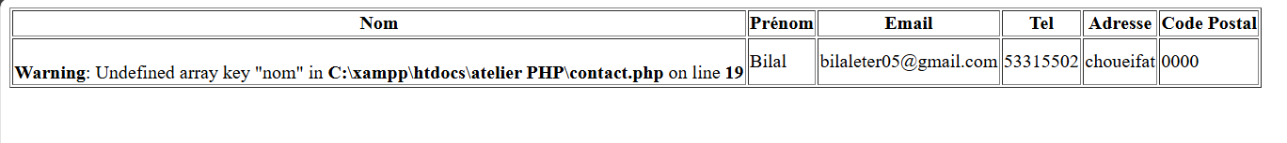

6)

Si je passe par le fichier contact.php directement sans passer par le fichier exercice3.html les valeurs de nom prenom email tel adresse et code postale ne seron pas cree et des messages d’erreurs seront affiches



8)

9)

Les donnes ne seront plus affiches dans l’URL